

**Formato de Informe de Seguimiento**

**Formato de Informe de Seguimiento**

|  |  |
| --- | --- |
| Nombre del equipo | Grupo 4 |
| Sprint No: | 2 |

1. Primera reunión (plan inicial del sprint) - lunes.
   * Pantallazo:

|  |
| --- |
|  |

Observaciones:

|  |
| --- |
| Se hace reunión para establecer las actividades relacionada con el Sprint 2. Hamiltón reporta la actualización de las actividades a su cargo, se espera los compañeros que tienen retrazo |

Alex Orjuela socializa sus avances y se hace las aclaraciones pertinentes a sus dudas por parte de Hamiltón Mena y Héctor Garcia

1. Reunión diaria de seguimiento - martes.
   * Pantallazo:

|  |
| --- |
|  |

Observaciones:

|  |
| --- |
| Se cumple con lo definido en el plan de trabajo. Se muestra la actualización En el Git Hub, Se explica ubicación y como hacer el pull en el repositorio a Esteban Meneses |

1. Reunión diaria de seguimiento - miércoles.
   * Pantallazo:

|  |
| --- |
|  |

Observaciones:

|  |
| --- |
| Se trabaja en la definición de los modelos, repositorios y controladores de las diferentes entidades. Se crea los modelos requeridos, los reporsitorios correspondientes y sus controladores un por cada modelo. |

1. Reunión diaria de seguimiento – jueves.
   * Pantallazo:

|  |
| --- |
|  |

Observaciones:

|  |
| --- |
| Se socializa los modelos, se genera controversia por el tipo de relaciones que se deben crear, se hacen aportes y se procede la generación de las relaciones requeridas. |

1. Reunión diaria de seguimiento – viernes.
   * Pantallazo:

|  |
| --- |
|  |

Observaciones:

|  |
| --- |
| Se revisa las relaciones generadas y se tiene problemas para la información del modelo persona con el atributo de nivel de estudio no trae la información, se evalúa y se determina que la relación quedo a la inversa una profesión pertenece a muchas persona y una persona tiene una profesión.  Se hace la corrección pero no se logra traer la información Hamitltón propone borrar todo y comenzar de nuevo el tema de los modelos, repositorios, controladores y relaciones; después del desgaste se decide iniciar de nuevo. Se coordina asesoría para el Domingo 1:30 pm |

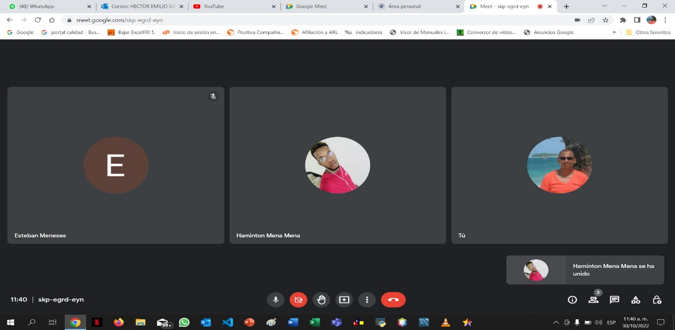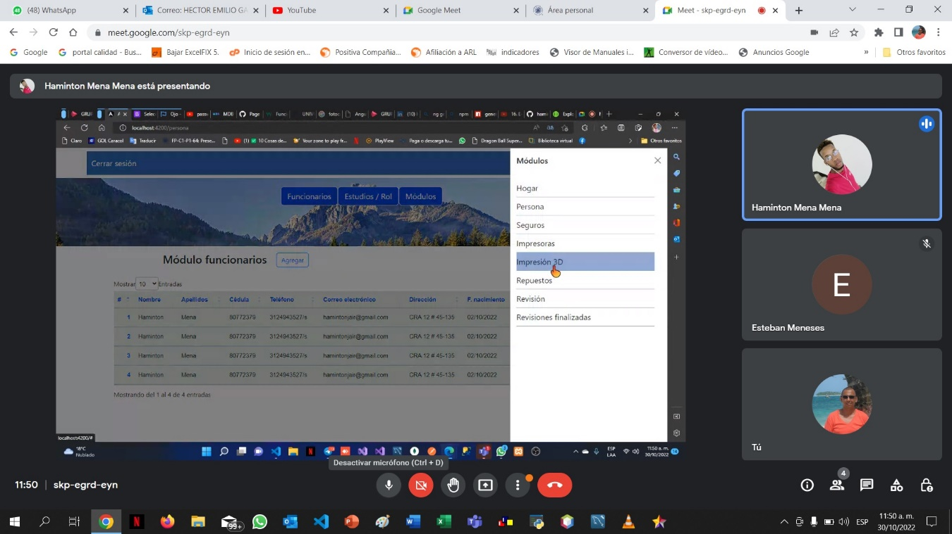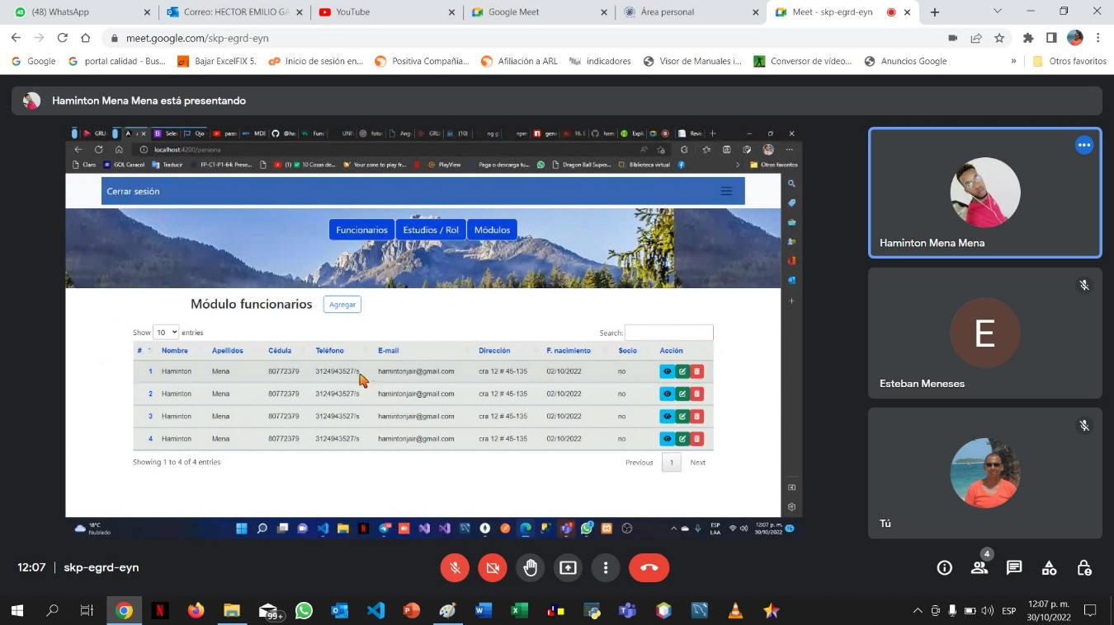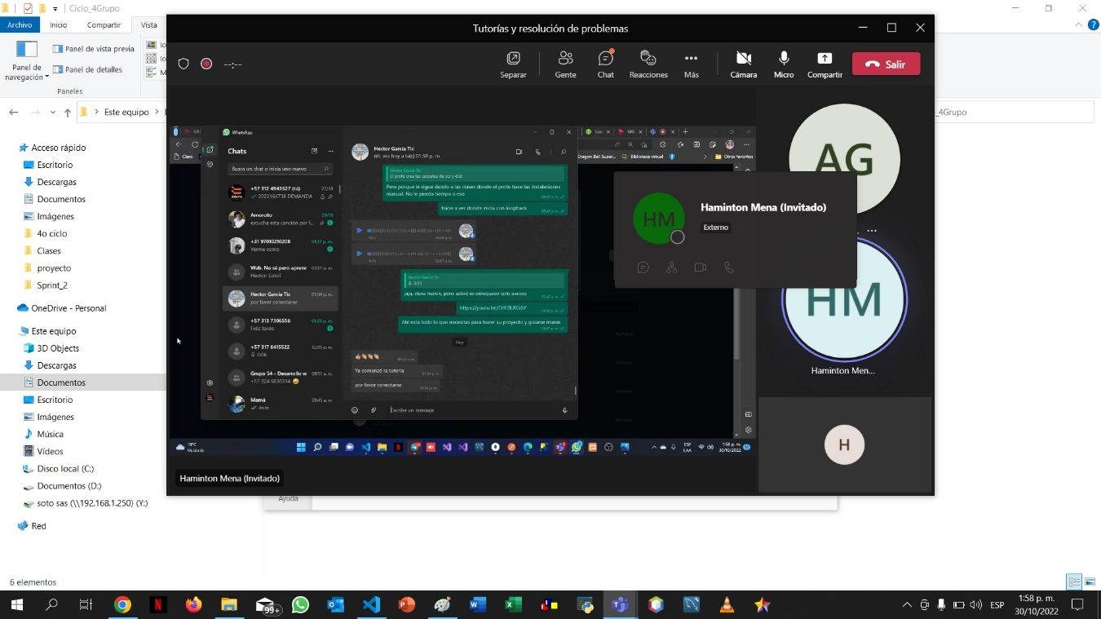

Se hace la aclaración de las dudas con respecto al tipo de relación se procede a terminar los cambio ya más tranquilos pues lo que se concluyó entre nosotros fue el aporte del tutor. Se trabaja con Hamiltón, se hacen las pruebas y se tiene error no trae la información se revisa y se corrige la falla es que por que la conexión con la base de datos estaba mal.

**EVIDENCIA DE ACTIVIDADES**

